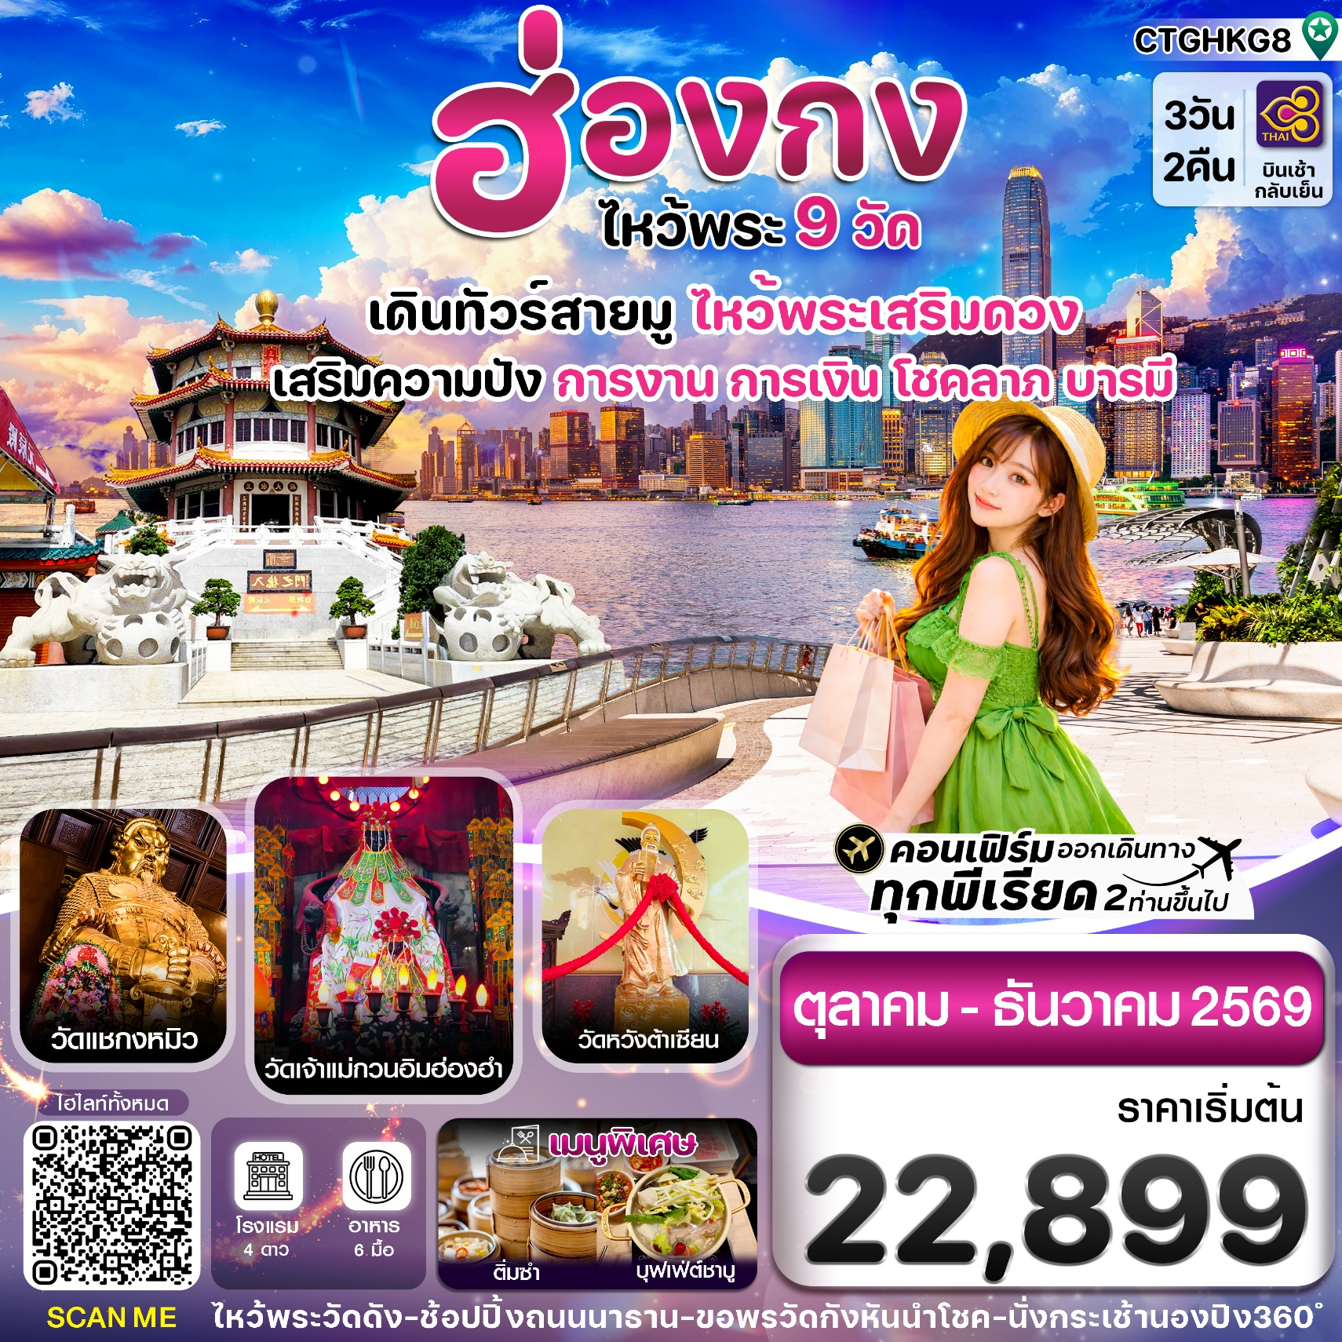
☑️ไหว้พระ 9 วัด : สำหรับสายมู ......พามูให้สุด!!
☑️ไหว้เทพไท้ส่วยหนุนนำดวงชะตา วัดหยุ่นหยุ่นฮกหยุน
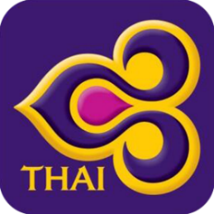
☑️นั่งกระเช้านองปิง 360 ไหว้พระใหญ่เทียนถาน
☑️ชมโชว์แสง สี เสียง SYMPHONY OF LIGHT ริมอ่าววิคตอเรีย
☑️ช้อปปิ้งจุใจ : ย่านจิมซาจุ่ย และย่านมงก๊ก
☑️พิเศษเมนู ชาบู ชาบู สไตล์ฮ่องกง // พักโรงแรมย่านช้อปปิ้ง

กำหนดการเดินทาง : ตุลาคม- ธันวาคม 2569

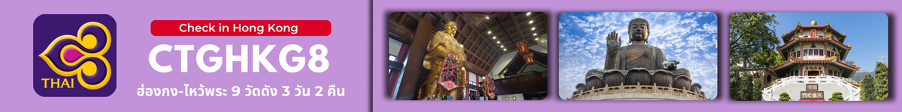
เส้นทางการบิน | เที่ยวบิน | เวลาออก-เวลาถึง | ระยะเวลาเดินทาง
สุวรรณภูมิ - ฮ่องกง (BKK - HKG) | TG600 | 08.00-11.45 | 2 ชั่วโมง 45 นาที
ฮ่องกง - สุวรรณภูมิ (HKG - BKK) | TG639 | 18.55-20.40 | 2 ชั่วโมง 45 นาที
กรณีผู้โดยมีการซื้อตั๋วเครื่องบิน,รถไฟ,รถทัวร์ หรืออื่นๆ กรุณาตรวจสอบเที่ยวบินกับเจ้าหน้าที่เจ้าหน้าที่ฝ่ายขาย
เที่ยวบินและรายการ อาจมีการเปลี่ยนแปลตามการประกาศของสายการบิน โดยผู้จัดจะคำนึงถึงผลประโยชน์ของลูกค้าเป็นสำคัญ
วันที่ | รายการ | รายละเอียดอาหาร (6 มื้อ) |  |  | โรงแรมที่พัก
วันที่ | รายการ | เช้า | เที่ยง | เย็น | โรงแรมที่พัก
1 | กรุงเทพฯ (สุวรรณภูมิ) – ฮ่องกง (เช็กแล็บก็อก) TG600  วัดเจ้าแม่กวนอิม รีพัลส์เบย์ – วัดกวนอู กวนไท่ – วัดเจ้าแม่ทับทิม  ช้อปปิ้งย่านมงก๊ก |  |  | 🍽  ห่านย่าง | BESTWESTERN PLUS  4 STARS HOTEL  หรือเทียบเท่า
2 | วัดหยุ่นหยุ่นฮกหยุน-วัดชีหลิน– วัดแชกง SHA TIN (ปัจจุบัน) – โรงงานจิวเวลรี่ – ร้านหยก -วัดหวังต้าเซียน-วัดเจ้าแม่กวนอิมฮองฮำ – ช้อปปิ้งย่านถนนนาธาน– ชมโชว์ SYMPHONY OF LIGHT | 🍽  ติ่มซำ | 🍽  ชาบู  ฮ่องกง | X | BESTWESTERN PLUS  4 STARS HOTEL  หรือเทียบเท่า
3 | เกาะฮ่องกง – เกาะลันเตา -กระเช้านองปิง 360 – หมู่บ้านวัฒนธรรมนองปิง – พระใหญ่เทียนถาน -อิสระช้อปปิ้ง CITY GATE OUTLET  – สนามบินฮ่องกง (เช็กแล็บก็อก) – กรุงเทพฯ (สุวรรณภูมิ) TG639 | 🍽  ติ่มซำ | X |  | -----

วันแรก กรุงเทพฯ (สุวรรณภูมิ) – ฮ่องกง (เช็กแล็บก็อก) - วัดเจ้าแม่กวนอิม รีพัลส์เบย์ – วัดกวนอู กวนไท่ – วัดเจ้าแม่ทับทิม - ช้อปปิ้งย่านมงก๊ก
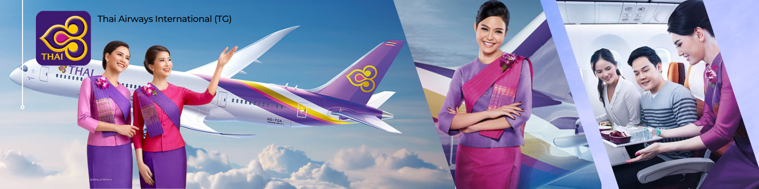
05.00 น. คณะพร้อมกัน ณ สนามบินสุวรรณภูมิ อาคารผู้โดยสารขาออกระหว่างประเทศ ชั้น 4 เคาน์เตอร์สายการบิน THAI AIRWAYS (TG) โดยมีเจ้าหน้าที่ของบริษัทฯ คอยตรวจเช็คเอกสาร สัมภาระก่อนออกเดินทาง และอำนวยความสะดวกในการเช็คอิน

08.00 น. นำท่านเดินทางสู่ ฮ่องกง โดยสายการบิน THAI AIRWAYS เที่ยวบินที่ TG 600
บริการอาหารและเครื่องดื่มบนเครื่อง (1)
11.45 น. เดินทางถึงสนามบินเช็กแล็บก็อก เขตปกครองพิเศษฮ่องกง นำทุกท่านเข้าพิธีการตรวจคนเข้าเมือง หลังจากผ่านพิธีการตรวจคนเข้าเมืองเป็นที่เรียบร้อยแล้ว รับกระเป๋าสัมภาระ และเดินทางโดยรถโค้ชปรับอากาศ
**เวลาท้องถิ่นที่ฮ่องกงเร็วกว่าไทย 1 ชั่วโมง กรุณาปรับนาฬิกาให้ตรง เพื่อความสะดวกในการนัดเวลา**
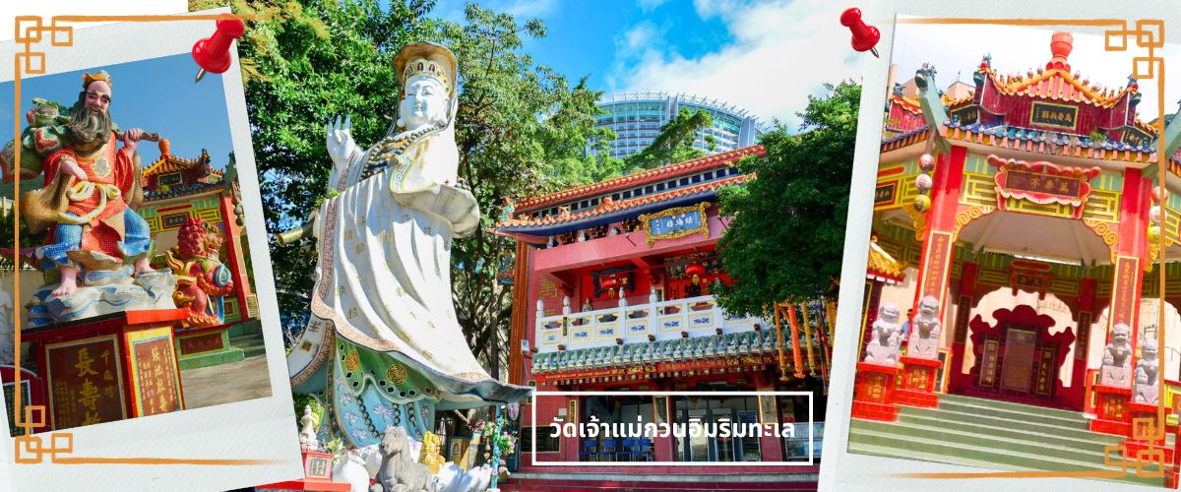
จากนั้นนำท่านเดินทางสู่ วัดเจ้าแม่กวนอิม อ่าวรีพัลส์เบย์ (REPULSE BAY) ตั้งอยู่ริมทะเล เป็นสถานที่ท่องเที่ยวสำคัญ สร้างขึ้นในปี ค.ศ.1993 วัดแห่งนี้ถูกสร้างขึ้นเพื่อคุ้มครองชาวประมงในการออกเรือไปหาปลา ซึ่งเป็นหนึ่งในวัดที่เก่าแก่ที่สุดของฮ่องกง บริเวณวัดจะมี เจ้าแม่กวนอิมองค์ใหญ่ ปางประทานพรตั้งอยู่ เป็นเทพที่ชาวฮ่องกงและคนจีนให้ความเคารพนับถือมากที่สุด สามารถขอพรได้ทุกเรื่อง วัดนี้เป็นที่นิยมมีนักท่องเที่ยวเดินทางมาขอพรกันมากมาย เพราะเชื่อในความศักดิ์สิทธิ์ และยังมีเจ้าแม่ทับทิม หรือเทพธิดาแห่งท้องทะเลองค์ใหญ่ ซึ่งคนฮ่องกง คนมาเก๊า และคนจีน ที่อยู่ริมทะเล ชาวประมง นักเดินเรือหรือผู้ที่เดินทางทางเรือเป็นประจำ จะนับถือเจ้าแม่ทับทิมเป็นอย่างมาก มีความเชื่อว่าเจ้าแม่ทับทิมจะปกป้องเราจากภัยอันตรายระหว่างการเดินทาง ภายในวัดยังมีเทพเจ้าและพระพุทธรูปต่างๆ ประดิษฐานไว้มากมายตามความเชื่อถือศรัทธา เช่น เทพเจ้าไฉ่ซิงเอี้ย ไหว้ขอโชคลาภความมั่งคั่ง ความร่ำรวย, พระสังกัจจายน์โพธิสัตว์ เทพประทาน บุตร-ธิดา ไหว้อธิษฐานขอลูก, สะพานต่ออายุ (สะพานอายุยืน) สะพานสีแดงตั้งอยู่บนริมหาด สีแดงสด เชื่อกันว่า คนจีนเชื่อกันว่าหากเดินข้ามสะพานนี้ เราจะมีอายุยืนขึ้นอีก 3 วัน (3 วัน บนสวรรค์ = 3 ปี บนโลกมนุษย์) นั้นหมายความว่า ถ้าเราเดินข้ามสะพานนี้แล้ว จะมีอายุยืนยาวขึ้นอีก 3 ปี บนโลกมนุษย์, เทพเจ้าแห่งความรัก ไหว้ขอเนื้อคู่, ศาลา 8 เหลี่ยม เชื่อกันว่าเป็นจุดที่มีฮวงจุ้ยดีที่สุด ภายในศาลาแปดเหลี่ยม จุดกึ่งกลางของพื้นจะมีรูปแปดเหลี่ยม ให้เราไปยืนขอพรจากตำแหน่งนี้เพื่อขอพลังจากสวรรค์ และอีกมากมายให้ท่านได้สักการะบูชา
จากนั้นนำท่านเดินทางสู่ วัดกวนไท เป็นสถานที่ศักดิ์สิทธิ์อันเลื่องชื่อ ถือว่าเป็นวัดแห่งเดียวในเขตเกาลูน ที่สร้างขึ้นเพื่อบูชา เทพเจ้ากวนอู ซึ่งท่านเป็นเทพเจ้าแห่งความซื่อสัตย์ เปี่ยมไปด้วยคุณธรรม โดยศาลเจ้าพ่อกวนอูแห่งนี้ ผู้ที่มาไหว้สักการะจะนิยมขอพรเรื่องธุรกิจและบริวาร เนื่องจากว่า เจ้าพ่อกวนอู เป็นเทพเจ้าที่รักษาคำพูดด้วยชีวิต รักคุณธรรม ซื่อสัตย์ ช่วยปกป้องสิ่งเลวร้าย อันตรายต่าง ๆ และช่วยเสริมอำนาจบารมีในการปกครอง ท่านมีจิตใจมั่นคงดั่งขุนเขา มีสติปัญญาเป็นเลิศ และไม่ประมาท ท่านจึงเป็นสัญลักษณ์แห่งความเข้มแข็งโดดเดี่ยว ไม่ครั่นคร้ามต่อศัตรู ฉะนั้นการมาบูชาขอพรท่าน จะช่วยเสริมดวงไม่ให้เพลี่ยงพล้ำแก่ศัตรู ทำให้มีมิตรที่ซื่อสัตย์ และคุ้มครองบริวารให้ก้าวหน้าและอยู่เย็นเป็นสุข ซึ่งผู้ประกอบอาชีพ ตำรวจ ทหาร และ นักการเมือง จึงมักจะนิยมบูชาเทพเจ้ากวนอู เป็นพิเศษ

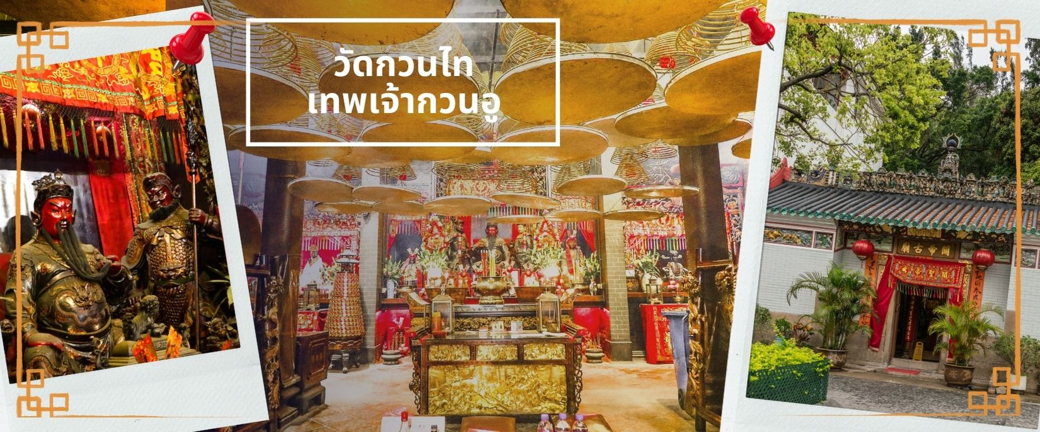

จากนั้นนำท่าน ไหว้ขอพรเรื่องเดินทาง การติดต่อ ค้าขาย วัดเจ้าแม่ทับทิมทินหัว (Tin Hau Temple) ที่ Yau Ma Tei เป็นวัดเก่าแก่ขนาดเล็ก อายุกว่า 150 ปี มีต้นกำเนิดมาจากวัดเล็กๆ ใน พื้นที่ตลาด Kwun Chung เคยเป็นหมู่บ้านชาวประมงมาก่อน ตั้งแต่ปี 1864 เป็นวัดที่อุทิศให้กับทินโห่ว (หม่าโจ้ เทพเจ้าแห่งท้องทะเล) มีบรรยากาศที่สงบ ร่มรื่น ติดกับสวนสาธารณะเล็ก ๆ และนักท่องเที่ยวยังไม่พลุกพล่านมากจุดเด่นที่แนะนำคือ การปิดทองเรือมังกร เพื่อการงาน การค้า ธุรกิจ ให้เจริญรุ่งเรือง
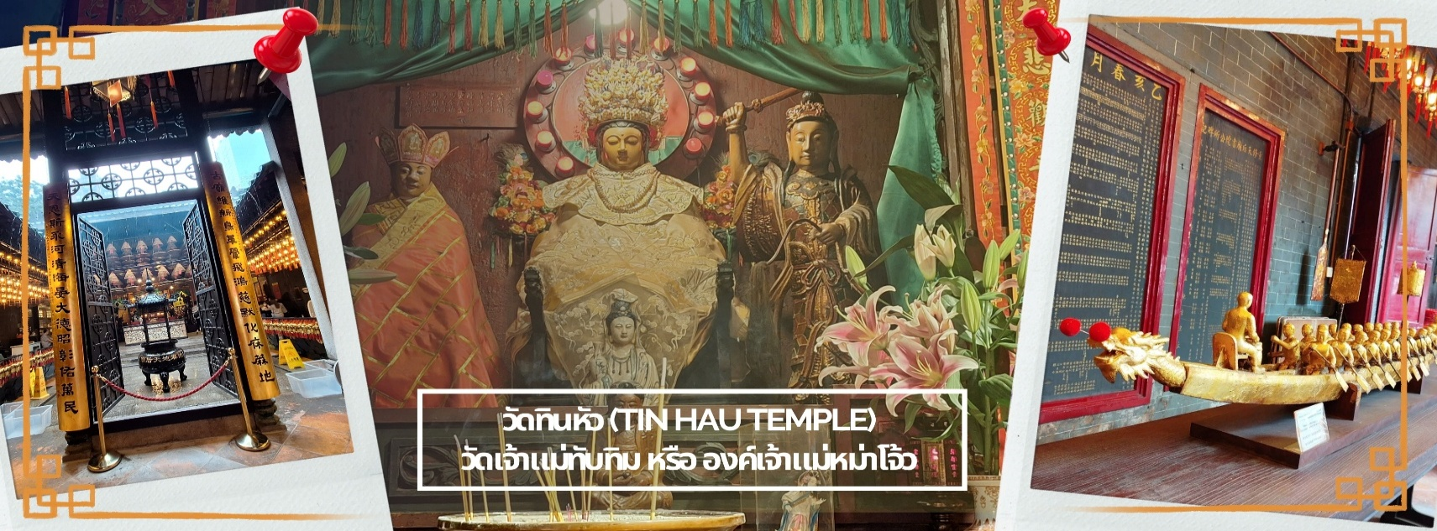

เย็น บริการอาหารเย็น ณ ภัตตาคาร (2) เมนูห่านย่าง ต้นตำหรับฮ่องกง
จากนั้นนำท่านเดินทางสู่ ย่านมงก๊ก เป็นย่านที่มีความคึกคักที่สุดแห่งหนึ่งในเกาะฮ่องกงก็ว่าได้ เป็นสวรรค์ของนักช้อปอีกหนึ่งที่ ที่สายช้อปจะพลาดไม่ได้ นับได้ว่าเป็นย่านช้อปปิ้งที่คึกคักมากอีกแห่งหนึ่งของฮ่องกงเพราะเป็นย่านช้อปปิ้งที่มีทั้งร้านค้า และคนที่มาช้อปปิ้งจากที่ต่างๆ มากมายไม่ขาดสายตั้งแต่กลางวันยันกลางคืน เป็นถนนช้อปปิ้งที่มีสีสันมาก ถ้าเทียบกับญี่ปุ่นแล้วก็เปรียบเหมือนการเดินอยู่ที่ชิบูย่าเลยก็ว่าได้ และยังมี ถนนเลดี้ส์ มาร์เก็ต (LADIES MARKET) ที่มีทั้งเครื่องสำอาง เสื้อผ้า รองเท้า กระเป๋า เครื่องประดับมากมายให้เลือกช้อป อีกทั้งยังมีร้านอาหารและเครื่องดื่ม ที่ขึ้นชื่อหลากหลายชนิด ให้ทุกท่านได้ลองลิ้มรสอีกมากมาย
นำท่านเดินทางเข้าสู่ที่พัก BEST WESTERN PLUSE HOTEL / RAMADA GRAND HOTEL/ I CLUB MONGKOK HOTEL หรือเทียบเท่า การันตีไกล้แหล่งช้อปปิ้ง
วันที่สอง วัดหยุ่นหยุ่นฮกหยุน-วัดชีหลิน– วัดแชกง SHA TIN (ปัจจุบัน) – โรงงานจิวเวลรี่ – ร้านหยก -วัดหวังต้าเซียน
-วัดเจ้าแม่กวนอิมฮองฮำ – ช้อปปิ้งย่านถนนนาธาน– ชมโชว์ SYMPHONY OF LIGHT
เช้า บริการอาหารเช้า ณ ภัตตาคาร **เมนูติ่มซำต้นตำหรับฮ่องกง** (3)
หลังอาหารเช้า นำท่านไหว้ขอพระ เทพเจ้าประจำปีเกิด ที่ วัดหยวนหยวน (Yuen Yuen Institute) ที่
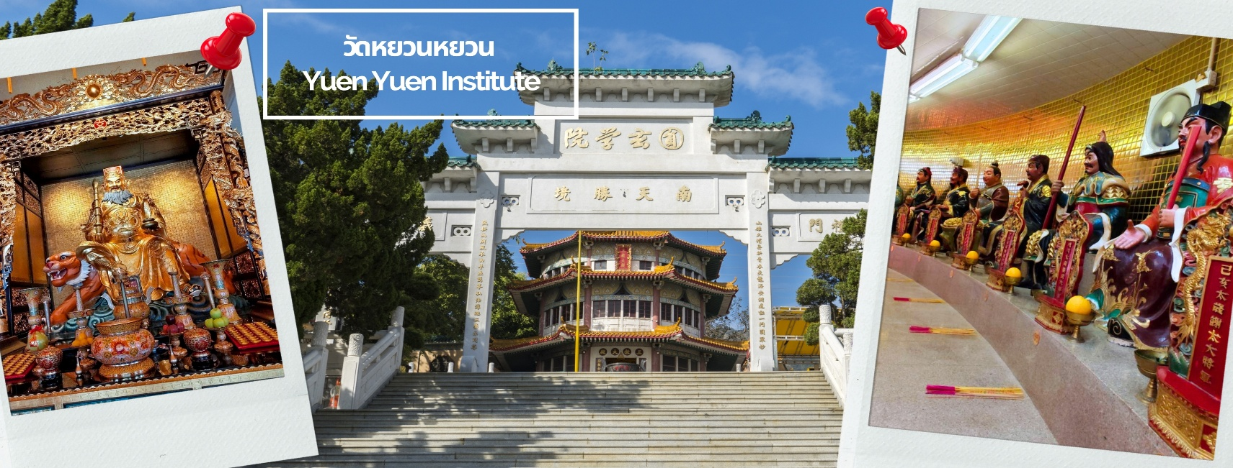
สำหรับวัดเก่าแก่แห่งนี้เป็นวัดที่คนฮ่องกงนิยมมาไหว้เพื่อฝากดวงชะตาให้เทพเจ้าดูแล หรือ แก้ปีชงกับเทพเจ้าไท้ส่วยเอี๊ยะ โดยการไหว้เริ่มจาก การไหว้องค์โต่วหมู่หยวนจุน หรือ มารดาขององค์ไท้ส่วยทั้ง 60 องค์ จากนั้นต่อด้วยการไหว้องค์ไท้ส่วยประจำปีเกิดของตน โดยจุดธูป 3 ดอก จากนั้นกล่าวชื่อนาม-สกุล วันเดือนปีเกิด แล้วอธิษฐานถึงองค์ไท้ส่วยและขอให้ท่านคุ้มครองดวงชะตาเราตลอดทั้งปี และวัดแห่งนี้ขึ้นชื่อเรื่องการบูชาเทพไฉ่ซิงเอี๊ย เทพเจ้าแห่งโชคลาภ ที่สำคัญยังมีการจัดวางรูปปั้นเทพเจ้าให้ตรงตามหลักตำราแบบครบวงจรอีกด้วย
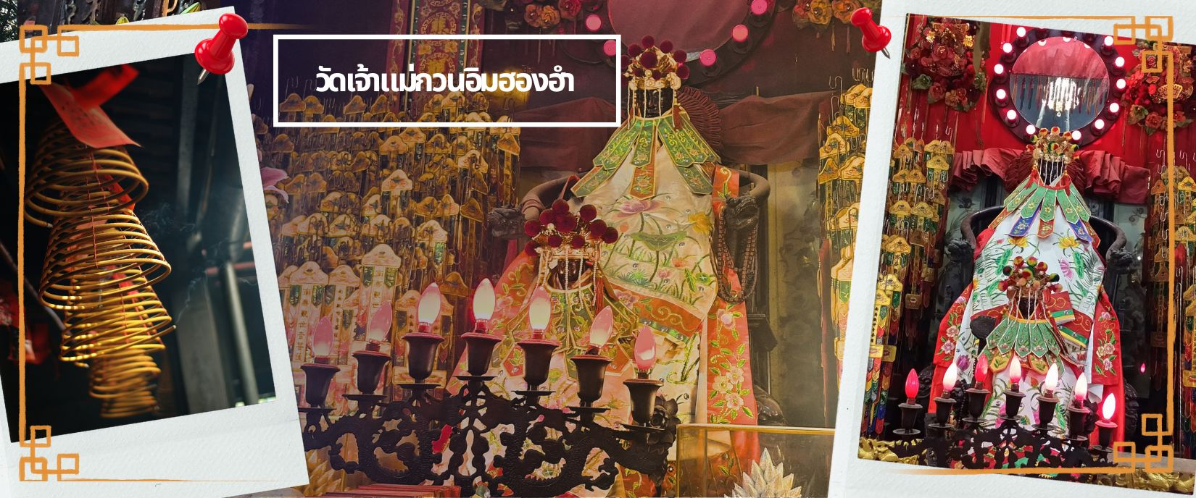
จากนั้นนำท่านเดินทางสู่ วัดเจ้าแม่กวนอิมฮองฮำ (HUNG HOM KWUN YUM TEMPLE) เป็นหนึ่งในวัดที่ชาวฮ่องกงนั้นเลื่อมใสกันมาก ด้วยความที่เจ้าแม่กวนอิมนั้นเป็นเทพเจ้าแห่งความเมตตา ฉะนั้นเมื่อใครมีทุกข์ร้อนอะไรก็มักจะมากราบไหว้ขอพรให้เจ้าแม่นั้นช่วยเหลือ วัดนี้ถูกสร้างขึ้นในปี ค.ศ.1873 ในช่วงสงครามโลกครั้งที่ 2 มีการปล่อยระเบิดลงบริเวณวัดฮองฮำหลายต่อหลายครั้ง ทำให้มีผู้บาดเจ็บและล้มตายมากมาย แต่ชาวบ้านที่หนีเข้าไปหลบภัยในวัดนี้กลับปลอดภัยและตัววัดก็ไม่ได้รับความเสียหายจากเหตุการณ์ทิ้งระเบิดอย่างน่าอัศจรรย์และวันสำคัญอีกวันหนึ่งที่คนหลั่งไหลมาไหว้ขอพรอย่างไม่ขาดสาย และรอคอยเป็นประจำทุกปี ก็คือ "วันเปิดทรัพย์" หรือ วันยืมเงินเทพเจ้า เป็นวันที่จะมาขอพรและยืมเงินเจ้าแม่กวนอิม ซึ่งตรงกับวันที่ 26 นับจากวันตรุษจีน ซึ่งพิธีนี้ใน 1 ปี มีเพียงครั้งเดียวเท่านั้น
กลางวัน บริการอาหารกลางวัน ณ ภัตตาคาร พิเศษ เมนูชาบู สไตล์ฮ่องกง (4)
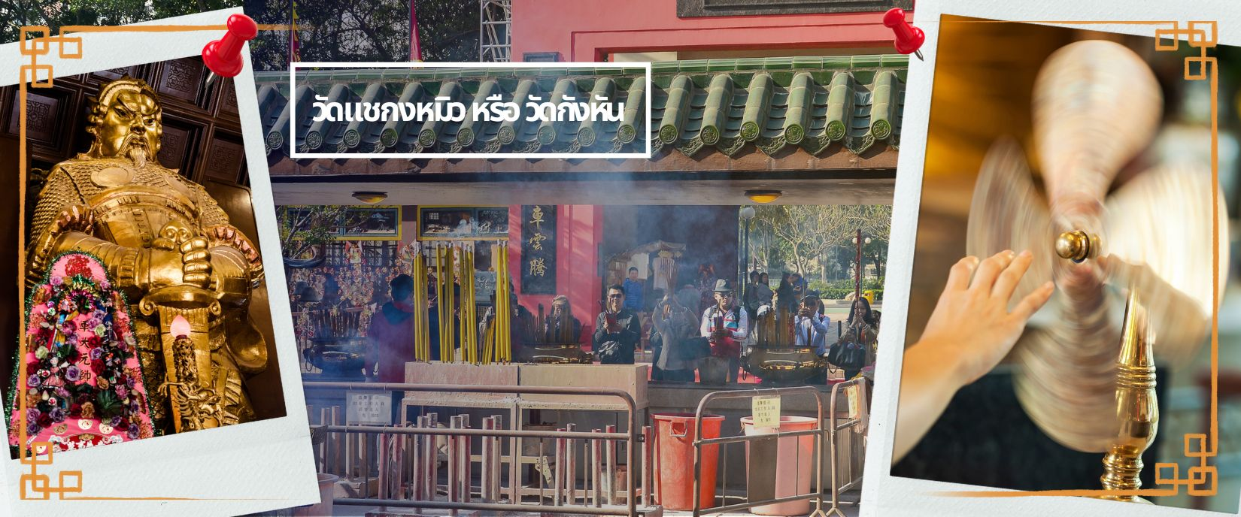
จากนั้นนำท่านชม โรงงานจิวเวอรี่ ซึ่งเป็นโรงงานที่มีชื่อเสียงที่สุดของฮ่องกงในเรื่องการออกแบบเครื่องประดับ อาทิเช่น จี้ และแหวนกังหัน ที่สวยงามโดดเด่นไม่เหมือนใคร ซึ่งถือกำเนิดขึ้นที่นี่และมีชื่อเสียงที่สุดใช้เป็นเครื่องประดับติดตัว และเสริมดวงชะตา สินค้าทุกชิ้นมีเอกสารรับประกันคุณภาพเปลี่ยน ซ่อม ได้ตลอดอายุการใช้งาน หากเกิดการชำรุดจากสินค้าไม่ใช่อุบัติเหตุ และนำท่านเลือกซื้อ เครื่องประดับที่ ร้านหยก ซึ่งคนจีนนั้นถือว่าหยกเป็นหิน ที่เป็นตัวแทนของความสวยงามและความบริสุทธิ์ มีความเชื่อว่าหยกมงคล ถ้าพกติดตัวไว้จะอายุยืนและสุขภาพดี
ช่วงบ่าย นำท่านเดินทางสู่ วัดแชกง ที่ซาถิ่น (CHE KUNG TEMPLE AT SHA TIN) วัดแชกงสร้างขึ้นเพื่อเป็นอนุสรณ์เพื่อลำลึกถึงตำนานแห่งนักรบราชวงค์ซ่ง มีนามว่า “แซ กง” แม่ทัพปราบศึก ผู้คนทั่วทุกดินแดนต่างยำเกรงในกำลังพลอันกล้าหาญแข็งแกร่งของแม่ทัพแชกง ตั้งอยู่ในเขต SHATIN มีประวัติเล่าต่อกันมาว่า ขณะที่เป็นแม่ทัพปราบศึกอยู่นั้น ทุกแคว้นเขตแดนแผ่นดินใหญ่ต่างก็ยำเกรงต่อกำลังพลที่กล้าหาญในกองทัพของท่าน ยามที่ออกรบเพื่อต้านข้าศึกศัตรูทุกทิศทาง ทุก ๆ ครั้ง ท่านใช้สัญลักษณ์รูปกังหัน 4 ใบพัดติดไว้ด้านหน้ารถศึกนำขบวนในกองทัพ เหล่าทหารกล้ามีความเชื่อว่าเมื่อพกพาสัญลักษณ์รูปกังหันนี้ไป ณ ที่ใดๆ กังหันนี้ก็จะช่วยเสริมสิริมงคล นำพาแต่ความโชคดี มีอำนาจเข้มแข็ง เสริมกำลังใจให้แก่กองทัพของท่าน ชื่อเสียงในการนำทัพสู้ศึกของท่านจึงเป็นตำนานมาจนทุกวันนี้ ปัจจุบันวัดแชกง จึงเป็นสถานที่สักการะเคารพ ขอพร ท่านแชกง โดยมีสัญลักษณ์เป็นกังหันนำโชคนั่นเอง การหมุนกังหันนำโชคที่ตั้งอยู่ในวัด เพื่อจะได้หมุนเวียนชีวิตของเราและครอบครัวให้มีความเจริญก้าวหน้าด้านหน้าที่การงาน โชคลาภ ยศศักดิ์ และถ้าหากคนที่ดวงไม่ดีมีเคราะห์ร้ายก็ถือว่าเป็นการช่วยหมุนปัดเป่าเอาสิ่งร้ายและไม่ดีออกไปให้หมด ในองค์กังหันนำโชคมี 4 ใบพัด คือพร 4 ประการ ได้แก่ สุขภาพร่างกายแข็งแรง, เดินทางปลอดภัย, สมความปรารถนา และเงินทองไหลมาเทมา ในทุกๆวันที่ 2 ของเดือนแรกตามปฏิทินจีนชาวฮ่องกงและนักธุรกิจจะมาวัดนี้เพื่อถวายกังหันลมเพราะเชื่อว่ากังหันจะช่วยพัด พาสิ่งชั่วร้ายและโรคภัยไข้เจ็บออกไปจากตัวและนำพาแต่ความโชคดีเข้ามาแทน
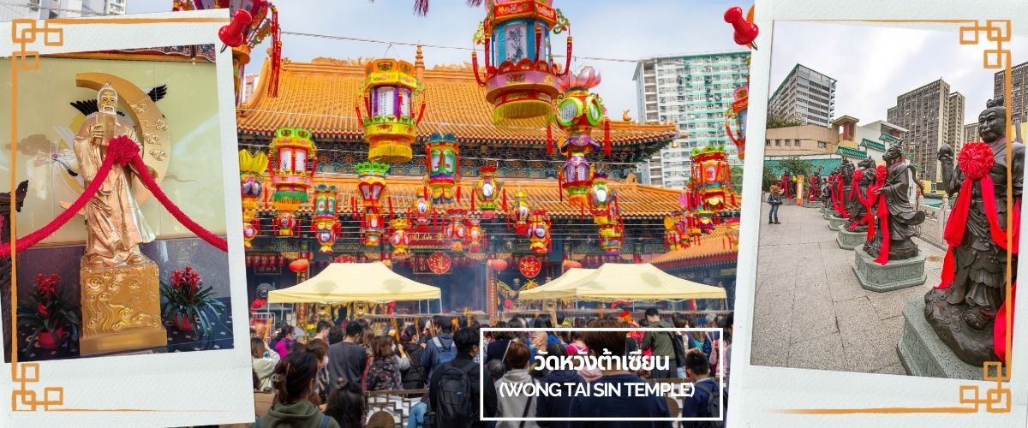
จากนั้นนำท่านเดินทางสู่ วัดหวังต้าเซียน (WONG TAI SIN TEMPLE) เป็นวัดเก่าแก่อายุกว่าร้อยปี (คนจีนกวางตุ้ง จะเรียกวัดนี้ว่า หว่องไท่ซิน) ซึ่งวัดแห่งนี้เป็นที่ประดิษฐานของเทพเจ้าจีนหลายองค์ เทพเจ้าหลักของวัดคือเทพหวังต้าเซียน ท่านเทพเจ้าหวังต้าเซียน ชื่อเดิมคือ “หว่องซ้อเผ่ง” เป็นมนุษย์ธรรมดา เป็นเด็กเลี้ยงแพะที่มีความกตัญญูต่อบิดามารดา เมื่อถึงวันหนึ่งได้มีโอกาสพบกับนักพรต และได้รับการชักชวนให้ไปเล่าเรียนวิชา ท่านหว่องซ้อเผ่ง ตัดสินใจตามนักพรตออกไปศึกษาเล่าเรียนวิชา จนบรรลุ สามารถเสกก้อนหินให้กลายเป็นแพะได้ หลังจากนั้นก็ได้ลาอาจารย์นักพรต กลับมาใช้วิชาความรู้ที่ร่ำเรียนมาด้านสมุนไพร ใช้รักษาคนที่เจ็บไข้ได้ป่วย ท่านได้ใช้วิชาการแพทย์สมุนไพร บำเพ็ญประโยชน์กับชาวบ้านมาตลอดช่วงชีวิต และยังถ่ายทอดวิชาให้กับลูกศิษย์มากมาย จนได้รับยกย่องว่าเป็นเทพหว่องไท่ซิน และได้ตั้งศาลหว่องไท่ซิน เอาไว้ เพื่อกราบสักการะ นอกจากนั้นแล้ว ภายในวัดยังมี เทพเจ้าด้ายแดง หรือเทพเจ้าหยุคโหลว รูปปั้นสีทอง มีเสี้ยวพระจันทร์อยู่ด้านหลัง เป้าหมายของคนโสดอยากมีคู่!!! โดยการขอพรกับเทพเจ้าองค์นี้ต้องใช้ด้ายแดงผูกนิ้วเอาไว้ไม่ให้หลุดระหว่างพิธี เพราะชาวจีนเชื่อว่าด้ายแดงนี่แหละคือ เส้นโยงโชคชะตาด้านความรัก คนโสดก็เป็นการขอพรให้เจอเนื้อคู่ ส่วนคนมีคู่ ก็จะช่วยทำให้มีความรักที่มั่นคงและยืนยาว เมื่อไปถึงจะเห็นรูปปั้นของเทพหยุคโหลวอยู่ตรงกลาง เมื่อหันหน้าเข้าหาเทพหยุคโหลว จะพบรูปปั้นเจ้าบ่าว อยู่ทางขวา และรูปปั้นเจ้าสาวอยู่ทางซ้าย โดยมีด้ายแดงผูกโยงจากเจ้าบ่าวและเจ้าสาวมาที่เทพหยุคโหลว ซึ่งท่านจะคอยทำหน้าที่จดรายชื่อคู่รัก เชื่อกันว่าสมุดที่ผู้เฒ่าถือในมือ คือบัญชีรายชื่อคู่รักที่จะได้รับคำอวยพรให้อยู่คู่กันอย่างร่มเย็นเป็นสุข ซึ่งจะปรากฏตัวยามค่ำคืนภายใต้แสงจันทร์ เป็นเทพเจ้าผู้เป็นอมตะที่อาศัยอยู่บนดวงจันทร์ และลงมาโลกมนุษย์เพื่อผูกด้ายดวงชะตา ระหว่างคู่รักซึ่งเมื่อคู่กันแล้วก็จะไม่แคล้วคลาดกัน

จากนั้นนำท่านไหว้พระที่ วัดชีหลินหรือวัดนางชีฉีหลิน เป็นสำนักชีในนิกายมหายาน สร้างขึ้นตั้งแต่ปี 1934 และได้รับการบูรณะใหม่ในปี 1990 สมัยราชวงศ์ถัง จุดเด่นของวัดนี้คือ อาคารต่างๆ จะทำจากไม้ และตัวอาคารหลักของวัดนี้ สร้างแบบโบราณ คือไม่มีการใช้ตะปู เป็นเทคนิคการสร้างของสถาปัตยกรรมจีน ที่สืบทอดมาจากราชวงศ์ถัง ลักษณะของวัดภายนอกคล้ายกับวัดของญี่ปุ่น ด้านหน้าลานวัดจะเป็นสระบัว ภายในตกแต่งด้วยทอง ไม้ และดินเผา ภายในวัดค่อนข้างเงียบสงบ มีฉากหลังเป็นตึกสูงของฮ่องกง

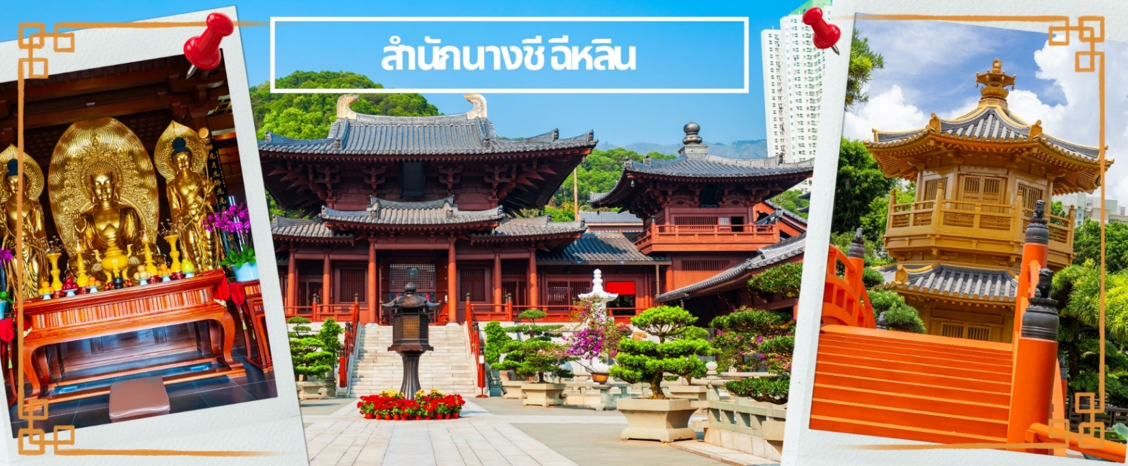
จากนั้นเดินทางสู่ ย่านจิมซาจุ่ย (TSIM SHA TSUI) อิสระให้ท่านช้อปปิ้งเต็มอิ่ม และสัมผัสบรรยากาศร้านเสื้อผ้า ร้านอาหาร และร้านขายเครื่องประดับที่แข่งกันเรียกลูกค้าตลอดแนวถนนที่มีทั้งสินค้าหรูหราและอุปกรณ์อิเล็กทรอนิกส์ ตั้งอยู่บนถนนนาธาน ถนนทอดยาวตั้งแต่ จิมซาจุ่ย จนถึงย่าน ปริ๊นซ์เอ็ดเวิร์ด เต็มไปด้วยร้านค้าต่างๆมากมายทั้งเสื้อผ้าแบรนด์เนมระดับ HI-END ชื่อดังทั่วโลกห้างสรรพสินค้าที่ทันสมัย จากถนนนาธานไปที่ถนนแคนตัน ท่านจะตื่นตาตื่นใจไปกับเอาต์เล็ตแบรนด์ที่เรียงติดกันเป็นแถบ นอกจากนี้ยังมี HARBOUR CITY ศูนย์การค้ายักษ์ใหญ่ของฮ่องกง ซึ่งมีร้านค้ากว่า 450 ร้านรวมอยู่ที่นี่ และมี SHOPPING COMPLEX ขนาดใหญ่ชื่อ OCEAN TERMINAL ซึ่งประกอบไปด้วยห้างสรรพสินค้าเรียงรายกันอยู่ และมีทางเชื่อมติดต่อกันสามารถเดินทะลุถึงกันได้ให้แบรนด์ดังมากมายให้ท่านได้เลือกซื้อ ไม่ว่าจะเป็น COACH, LONGCHAMP, LOUIS VUITTON, HEMES, PRADA, GIORDANO, BOSSINI และอีกมากมาย ทางด้านตะวันออก จะมีบาร์และร้านอาหารริมน้ำจำนวนมากให้ท่านได้ผ่อนคลายหลังจากการเดินช้อป ให้พักจิบกาแฟหรือรับประทานอาหารมื้อเที่ยง ชมวิวของอ่าววิกตอเรีย เดินเล่นบริเวณใกล้ๆ จิมซาจุ่ยเริ่มต้นจากหอนาฬิกาสมัยอาณานิคมแถวนี้มีทัศนียภาพที่สวยงามที่สุดแห่งหนึ่งสำหรับการชมวิวตามแนวท่าเรือของเกาะฮ่องกง จิมซาจุ่ยยังอยู่ใกล้กับพิพิธภัณฑ์และแหล่งท่องเที่ยวทางวัฒนธรรมของฮ่องกง อย่างเช่น พิพิธภัณฑ์อวกาศและพิพิธภัณฑ์ศิลปะ เป็นตัวเลือกให้ท่านไปเยี่ยมชมได้อีกด้วย
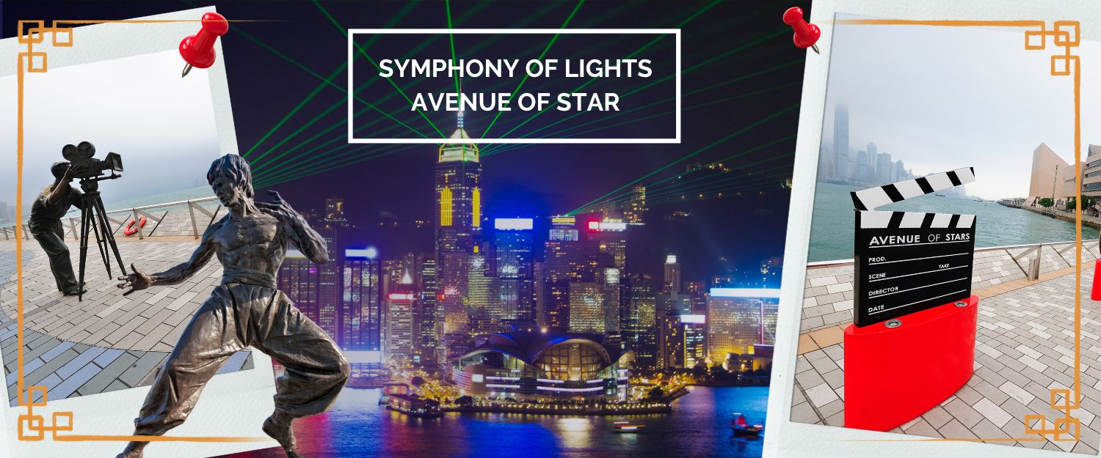
จากนั้นนำท่านชมโชว์ SYMPHONY OF LIGHTS เป็นโชว์แสง, สี, เสียง ที่ริมอ่าววิคตอเรีย ซึ่งจะมองเห็นตึกของฮ่องกงกว่า 40 ตึกทั้งฝั่งฮ่องกงและเกาลูนเปิดไฟขึ้นพร้อมกันอย่างสวยงาม แต่ละตึกจะยิงแสงเลเซอร์สีต่างๆให้เข้ากับจังหวะเพลงที่เปิดตลอดการแสดงโชว์ อลังการสุดๆ โชว์นี้มีด้วยกันทั้งหมด 5 ธีม คือ AWAKENING, ENERGY, HERITAGE, PARTNERSHIP และ CELEBRATION เป็นการแสดงที่ไม่ควรพลาดเมื่อมาฮ่องกง และชม ถนนแห่งดวงดาวของฮ่องกง (AVENUE OF STAR) ตั้งอยู่ทางเดินเลียบอ่าววิคตอเรีย ที่มีแลนด์มาร์คให้เราได้ถ่ายรูปเช็คอินกันมากมาย จุดเด่นของที่นี่คือ จะมีรอยประทับมือของเหล่าดารา และคนดังในวงการที่ประทับอยู่บนราวจับตลอดทั้งทางเดิน และนอกจากนี้ยังมีรูปปั้นคนดัง อย่างเช่น บรู๊ซ ลี ดาราชาวจีนคนแรกที่ประสบความสำเร็จในฮอลลีวู้ดตั้งอยู่ ณ ที่นี่อีกด้วย
อิสระอาหารเย็นตามอัธยาศัย เพื่อความสะดวกในการช้อปปิ้ง
นำท่านเดินทางเข้าสู่ที่พัก BEST WESTERN PLUSE HOTEL / RAMADA GRAND HOTEL/ I CLUB MONGKOK HOTEL หรือเทียบเท่า การันตีไกล้แหล่งช้อปปิ้ง

วันที่สาม เกาะลันเตา - กระเช้านองปิง 360 – หมู่บ้านวัฒนธรรมนองปิง – พระใหญ่เทียนถาน -อิสระช้อปปิ้ง CITY GATE OUTLET– สนามบินฮ่องกง (เช็กแล็บก็อก) – กรุงเทพฯ (สุวรรณภูมิ)
เช้า บริการอาหารเช้า ณ ภัตตาคาร **เมนูติ่มซำต้นตำหรับฮ่องกง** (5)
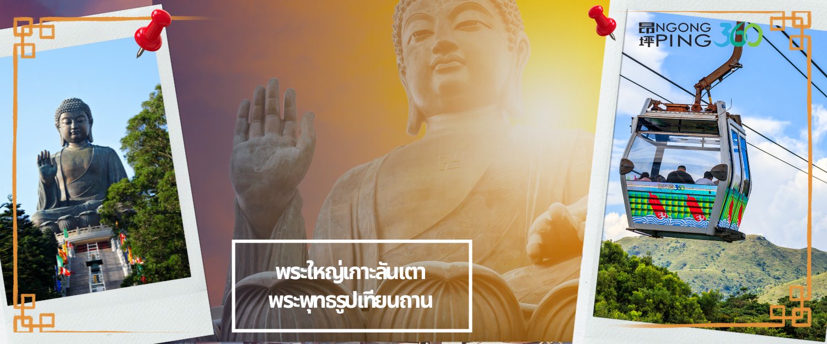
จากนั้นเดินทางสู่เกาะลันเตา เพื่อไปที่สถานีตุงชุง ท่านจะได้สัมผัสกับประสบการณ์ที่น่าตื่นตาตื่นใจจาก กระเช้าลอยฟ้านองปิง (NGONG PING SKYRAIL 360 **STANDARD CABIN**) ซึ่งถือได้ว่าเป็นแหล่งท่องเที่ยวอันมีเอกลักษณ์ระดับโลกของฮ่องกง ที่มีระยะทางกว่า 5.7 กิโลเมตร ใช้เวลาประมาณ 25 นาที ท่านจะได้สัมผัสบรรยากาศจากบนกระเช้ามุมสูง เส้นทางกระเช้าเชื่อมจากใจกลางเมืองตุงชุง ถึง หมู่บ้านวัฒนธรรมนองปิง บนเกาะลันเตา ท่านจะได้ชมวิวแบบพาโนรามา 360 องศา ของสนามบินนานาชาติฮ่องกง ทิวทัศน์เหนือท้องทะเลของทะเลจีนใต้ ชมวิวของเนินเขาอันเขียวขจี น้ำตก ลำธาร และป่าอันเขียวชอุ่มของอุทยานบนเกาะลันเตาเหนือ (**กรณีกระเช้านองปิง 360 มีการปิดซ่อมบำรุง หรือ มีการปิดเนื่องจากสภาพอากาศแปรปรวน ทางบริษัทฯ ขอสงวนสิทธิ์ในการเปลี่ยนเป็นใช้รถโค้ชของทางอุทยานในการเดินทาง เพื่อนำท่านขึ้นสู่หมู่บ้านวัฒนธรรมนองปิง บนเกาะลันเตาแทน**) จากนั้นนำท่านไปสักการะ พระใหญ่เกาะลันเตา หรือ พระพุทธรูปเทียนถาน (TIAN TAN BUDDHA STATUE) ที่ตั้งตระหง่านอยู่บริเวณริมหน้าผา เป็นพระพุทธรูปทองสัมฤทธิ์กลางแจ้งที่ใหญ่ที่สุดในโลก องค์พระทำขึ้นจากการเชื่อมแผ่นทองสัมฤทธิ์กว่า 200 แผ่น เข้าด้วยกัน น้ำหนักรวม 250 ตัน และสูง 34 เมตร หันพระพักตร์ไปทางด้านทะเลจีนใต้ และมองอย่างสงบลงมายังหุบเขาและโขดหินเบื้องล่าง และเชิญท่านอิสระตามอัธยาศัย ลิ้มลองความอร่อยของ อาหารจีนต้นตำรับเมนู อาหารตะวันตกชั้นเลิศ หรือจะนั่งจิบกาแฟ จากร้านอาหารและร้านค้าคาเฟ่ในหมู่บ้านนองปิง หรือบางท่านอาจจะเลือกซื้อของขวัญของที่ระลึกจากหมู่บ้านนองปิง อาทิเช่น หยก ไข่มุก หรือเครื่องประดับคริสตัล เพื่อเป็นของที่ระลึก

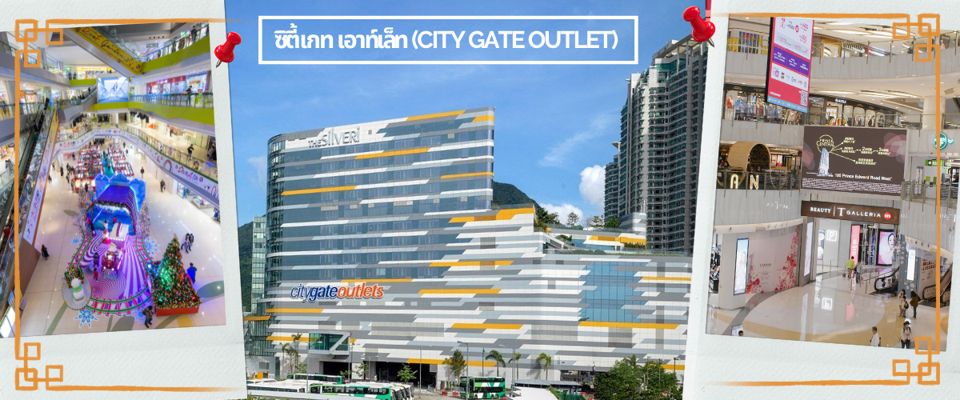
จากนั้นนั่งกระเช้ากลับลงมายังสถานีตุงชุงและนำท่านช้อปปิ้งที่ ซิตี้ เกท เอาท์เล็ท (CITY GATE OUTLET) เป็นเอาท์เล็ทขนาดใหญ่ที่สุดของฮ่องกง อยู่ใกล้กับสนามบินฮ่องกง ติดกับสถานีรถไฟ TUNG CHUNG STATION ซึ่งมีสินค้าแบรนด์เนมระดับโลกมากมาย เป็นที่นิยมของนักท่องเที่ยวหรือแม้กระทั่งคนท้องถิ่นเอง ก็มาช้อปปิ้งกันที่นี่ นอกจากส่วนของห้างแล้วยังมีร้านอาหารต่างๆ, ศูนย์อาหาร FOOD REPUBLIC, ซุปเปอร์มาร์เก็ต, โรงภาพยนตร์ และโรงแรม NOVOTEL CITY GATE HONG KONG ห้าง CITY GATE OUTLET มีแบรนด์ต่างๆให้เลือกมากกว่า 90 แบรนด์ เช่น NIKE, ADDIDAS, NEW BALANCE, BURBURRY, COACH, MICHEL KOR, KATE SPADE, POLO RALPH LAUREN, THE NORTHFACE, ARMANI EXCHANGE, BALLY, CROCS, COLUMBIA, ESPRIT, EVISU, GUESS, GIORDANO, LEVIS, LACOSTE, PUMA, TUMI และ TIMBERLAND ให้ท่านได้ช้อปกันอย่างจุใจ
สมควรแก่เวลานำคณะออกเดินทางสู่สนามบินฮ่องกง
18.55 น. ออกเดินทางโดยสายการบิน THAI AIRWAYS เที่ยวบินที่ TG 639
บริการอาหารและเครื่องดื่มบนเครื่อง (6)
20.40 น. ถึงท่าอากาศยานนานาชาติสุวรรณภูมิโดยสวัสดิ์ภาพ

อัตราค่าบริการ
วันที่เดินทาง | ห้องเตียงคู่ นอน 2-3 ท่าน  เด็กมีเตียงพัก 3 ท่าน | พักเดี่ยว
ตุลาคม 2568
23-25 ตุลาคม 2569 | 25,899 บาท | 6,900 บาท
24-26 ตุลาคม 2569 | 24,899 บาท | 6,900 บาท
30 ตุลาคม – 01 พฤศจิกายน 2569 | 22,899 บาท | 6,900 บาท
พฤศจิกายน 2568
13-15 พฤศจิกายน 2569 | 22,899 บาท | 6,900 บาท
20-22 พฤศจิกายน 2569 | 23,899 บาท | 6,900 บาท
27-29 พฤศจิกายน 2569 | 23,899 บาท | 6,900 บาท
ธันวาคม 2568
05-07 ธันวาคม 2569 | 25,899 บาท | 6,900 บาท
06-08 ธันวาคม 2569 | 23,899 บาท | 6,900 บาท
10-12 ธันวาคม 2569 | 24,899 บาท | 6,900 บาท
11-13 ธันวาคม 2569 | 24,899 บาท | 6,900 บาท
29-31 ธันวาคม 2569**ปีใหม่** | 26,899 บาท | 8,900 บาท
31 ธันวาคม 2569- 02 มกราคม 2570  **ปีใหม่** | 30,899 บาท | 8,900 บาท
01-03 มกราคม 2570  **ปีใหม่** | 29,899 บาท | 8,900 บาท
ราคาเด็กอายุไม่ถึง 2 ขวบ = INFANT 10,000 บาท

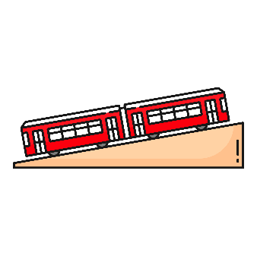
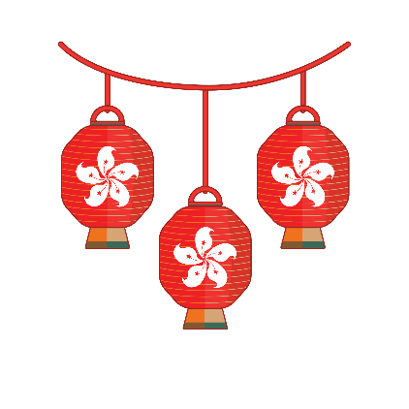
ราคาทัวร์ไม่รวมค่าทิปไกด์ท้องถิ่นและคนขับรถ
ท่านละ 1,500 บาท ตลอดการเดินทาง
หัวหน้าทัวร์ไทย แล้วแต่ความพึงพอใจในการบริการของท่าน
รายการท่องเที่ยวนี้ อาจเปลี่ยนแปลงหรือสลับสถานที่ท่องเที่ยว ได้ตามความเหมาะสม
อันเกิดจากปัจจัยภายนอก เช่น สภาพอากาศ ความล่าช้าของเที่ยวบิน และอื่นๆ
โดยบริษัทฯ ผู้จัด จะคำนึงถึงผลประโยชน์ของลูกค้าเป็นสำคัญ
(10 ท่านขึ้นไป มีหัวหน้าทัวร์บริการ)
อย่าลืม!! อ่านเพื่อทำความเข้าใจเงื่อนไขการจองทัวร์


เงื่อนไขการยกเลิก
- ยกเลิกก่อนเดินทาง 45 วันทำการขึ้นไป ผู้จัดจะคืนค่ามัดจำให้เต็มจำนวน โดยอาจมีค่าใช้จ่ายที่เกิดขึ้นจริงไม่สามารถคืนได้ ยกเว้นกรณีทัวร์ที่เดินทางตรงวันหยุดเทศกาล วันหยุดนักขัตฤกษ์ จะต้องแจ้งยกเลิกก่อนเดินทาง 60 วันทำการขึ้นไป
- ยกเลิกการเดินทาง น้อยกว่า 45 วันทำการก่อนเดินทาง ผู้จัดจะไม่คืนเงินมัดจำค่าทัวร์ และ หรือ เรียกเก็บค่าใช้จ่ายที่เกิดขึ้นจริง เช่น ค่าบัตรโดยสาร ค่าโรงแรม ค่าจองร้านอาหาร หรืออื่นๆ
- ยกเลิกการเดินทาง หลังจากกรุ๊ปเต็มหรือปิดการขายแล้ว ผู้จัดจะเรียกเก็บค่าใช้จ่ายที่เกิดขึ้นจริง เช่นค่าบัตรโดยสาร ค่าโรงแรม ค่าจองร้านอาหาร ค่าเสียโอกาสในการขาย และอื่นๆ
การแจ้งยกเลิกการเดินทาง เลื่อนวันเดินทาง หรือไม่เดินทางในวันเดินทางที่ทำการจองไว้
ผู้จัดถือว่าเป็นการยกเลิกทั้งสิ้น

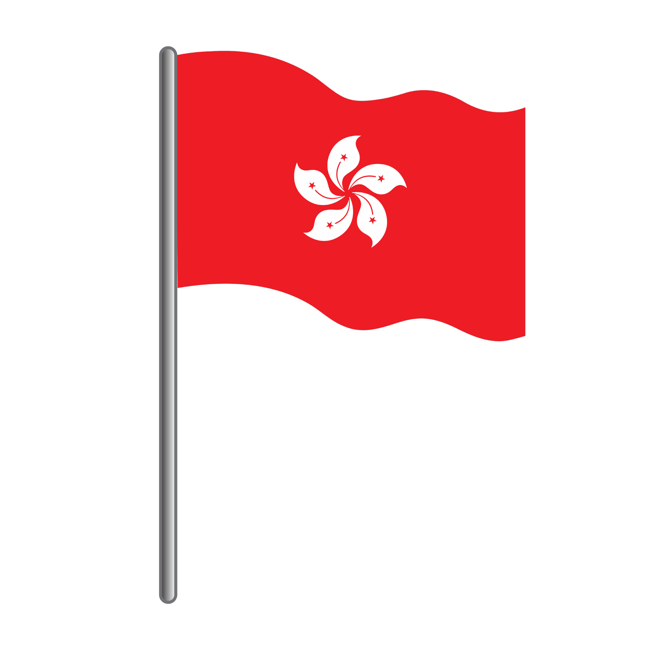
อัตราค่าบริการรวม
- ค่าตั๋วเครื่องบินไป-กลับเส้นทางตามรายการระบุชั้นทัศนาจร(ต้องไป-กลับพร้อมคณะเท่านั้น)
- ค่าภาษีสนามบิน และค่าน้ำมันเชื้อเพลิงแล้ว และทางบริษัทขอเก็บเพิ่มในกรณีที่สายการบินมีการปรับค่าธรรมเนียมเพิ่ม ก่อนการเดินทาง
- ค่าสัมภาระน้ำหนัก ท่านละ 23 กก.(1ชิ้น/ท่าน) โหลดใต้ท้องเครื่องบิน และสำหรับถือขึ้นเครื่อง 7 กก.
- ค่าที่พักตามที่ระบุในรายการ
- ค่าอาหารตามรายการที่ระบุ
- ค่ารถรับ-ส่งนำเที่ยวตามรายการ และค่าเข้าชมสถานที่ตามรายการระบุ
- ค่าบริการหัวหน้าทัวร์ที่ชำนาญเส้นทางนำท่านท่องเที่ยวตลอดรายการในต่างประเทศ
- ประกันอุบัติเหตุระหว่างการเดินทาง วงเงินท่านละ 1,000,000 บาท(เงื่อนไขตามกรมธรรม์)
- ภาษีมูลค่าเพิ่ม 7% และหักภาษี ณ ที่จ่าย 3% (คำนวณจากค่าบริการเท่านั้น)
อัตราค่าบริการไม่รวม
- ค่าใช้จ่ายส่วนตัว อาทิ ค่าทำหนังสือเดินทาง ค่าโทรศัพท์ส่วนตัว ค่าซักรีด มินิบาร์ในห้องพัก รวมถึงค่าอาหารและเครื่องดื่มที่สั่งเพิ่มนอกหนือจากรายการ
- ค่าสัมภาระที่หนักเกินสายการบินกำหนด (ปกติ 25 กก.)
- ค่าทิปไกด์ท้องถิ่นและคนขับรถ ท่านละ 1,500 บาท (เด็กชำระค่าทิปเท่ากับผู้ใหญ่)
ค่าทิปหัวหน้าทัวร์ไทย แล้วแต่ความพึงพอใจของท่าน
เงื่อนไขในการจองและชำระเงิน
ชำระมัดจำในวันที่จองที่นั่งละ 10,000 บาท พร้อมหนังสือเดินทาง (หรือสำเนา) ส่วนที่เหลือชำระทั้งหมด
อย่างน้อย 20 วัน ก่อนเดินทาง
กรุ๊ปที่เดินทางช่วงวันหยุด หรือเทศกาลที่ต้องการันตีมัดจำกับสายการบินหรือผ่านตัวแทนในประเทศหรือต่างประเทศ รวมถึงเที่ยวบินพิเศษ เช่น Charter Flight,Extra Flight ทางบริษัทฯขอสงวนสิทธิ์ไม่คืนเงินค่าทัวร์ทั้งเต็มจำนวนหรือบางส่วน ในกรณีที่ท่านจองแล้วยกเลิกหรือเลื่อนการเดินทาง

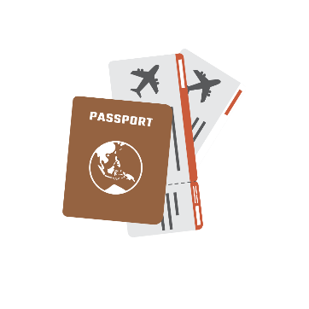
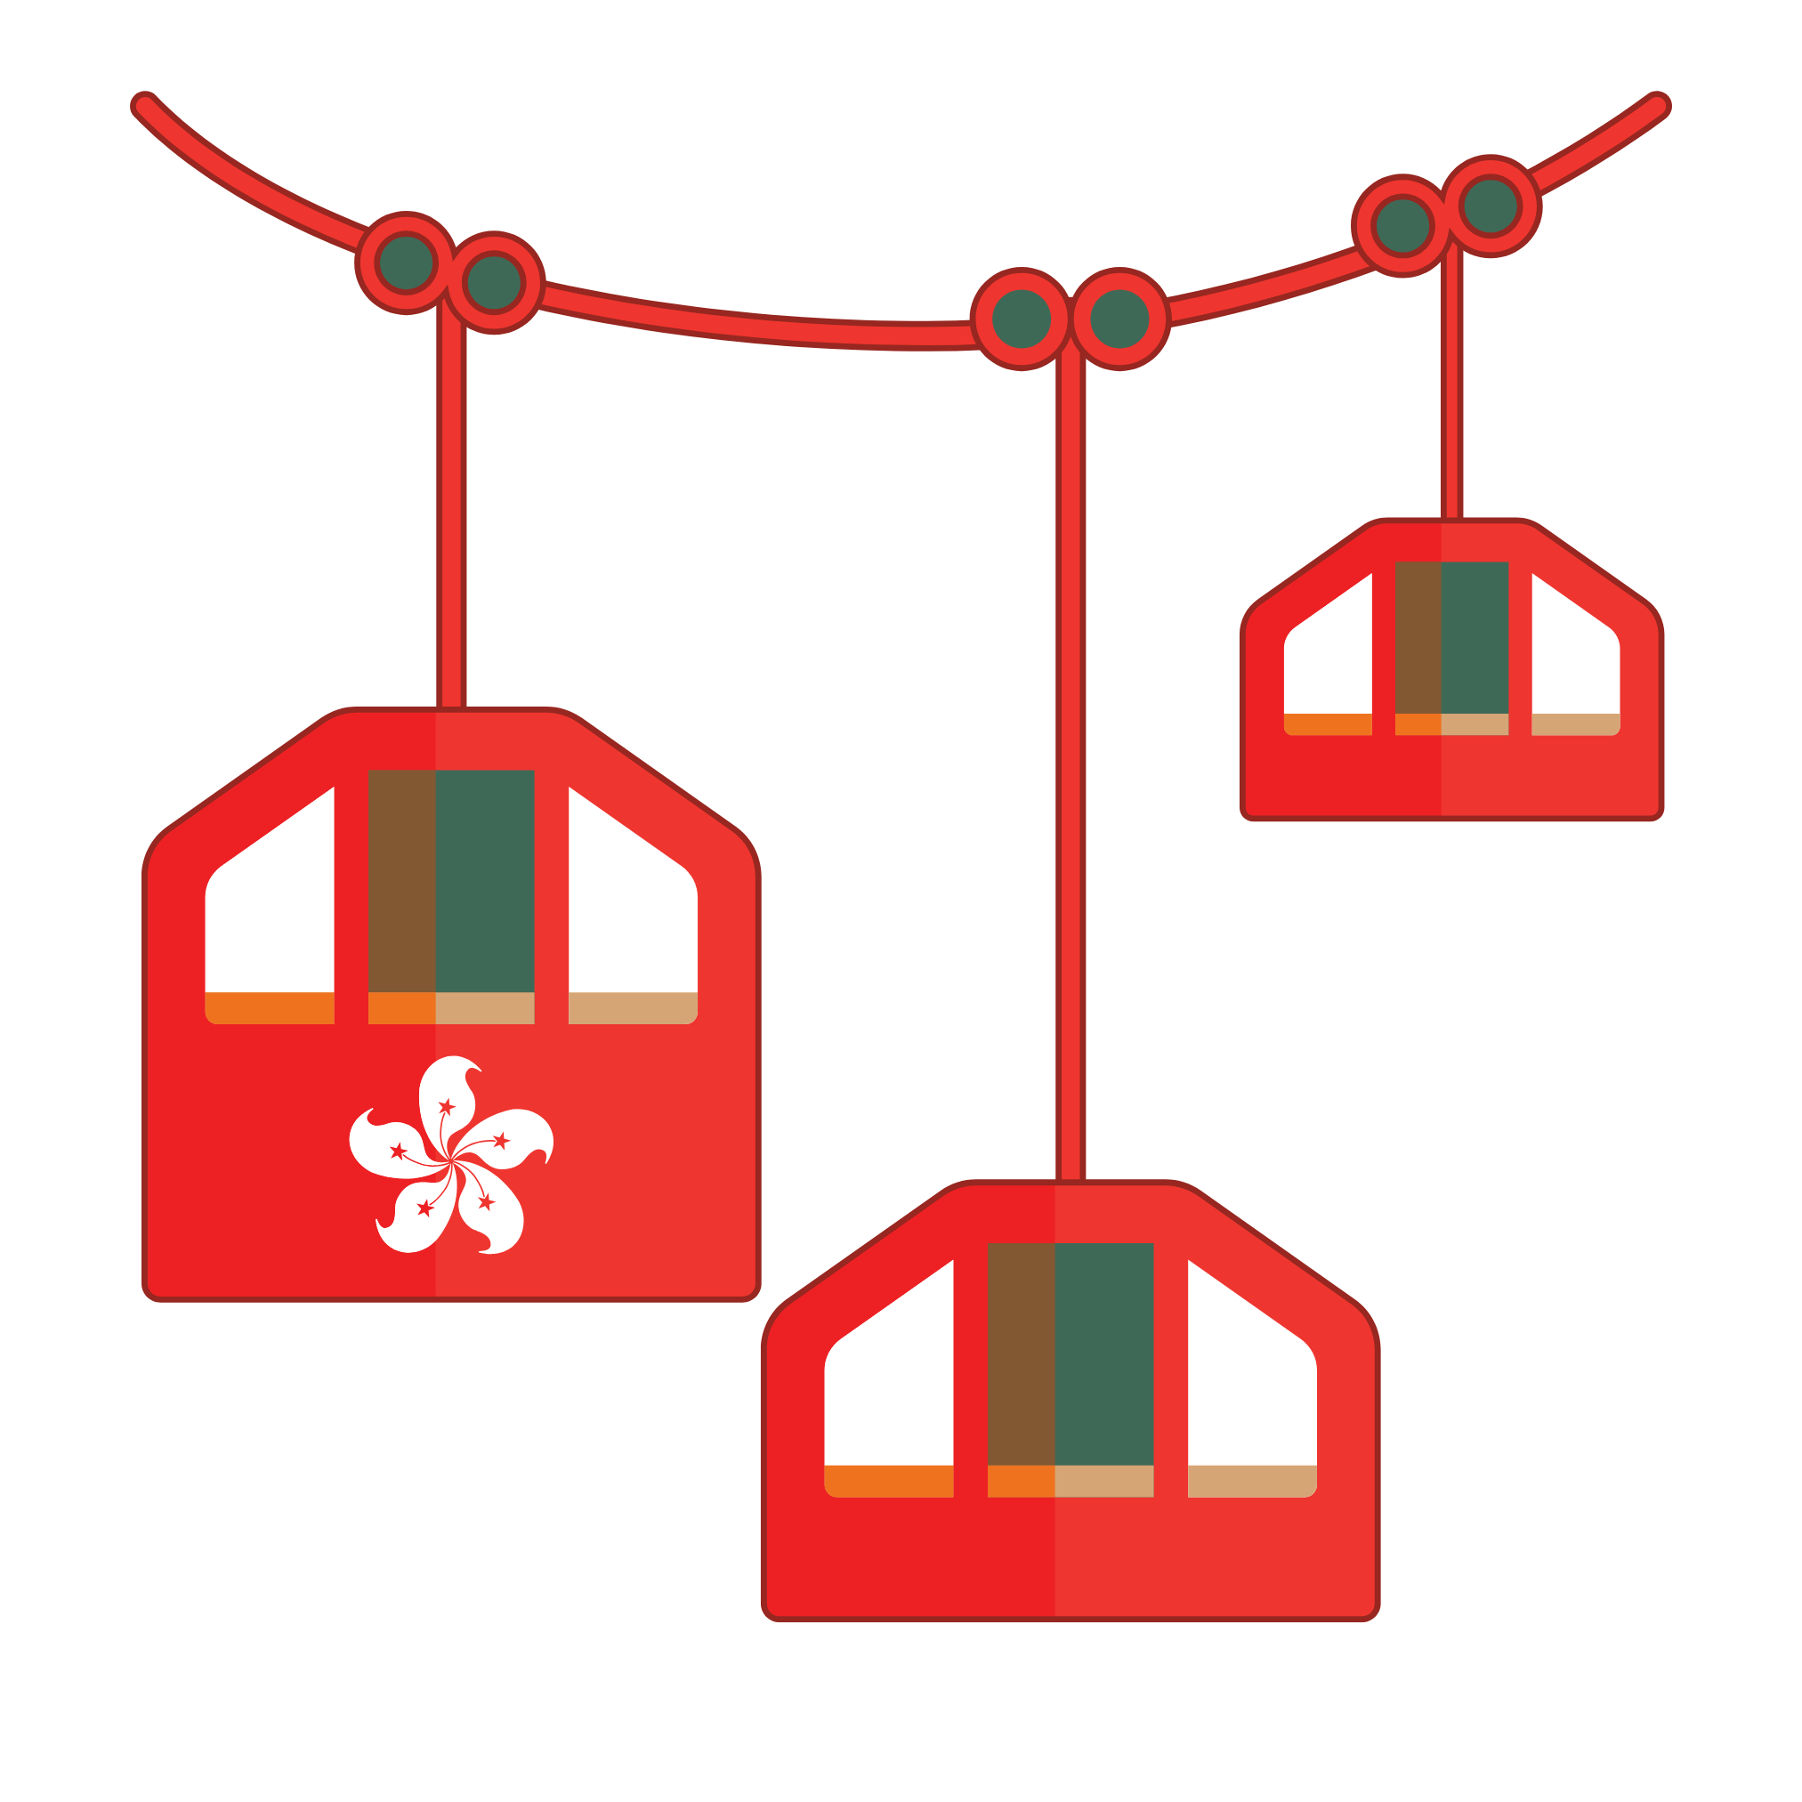

หากท่านไม่ได้ถือหนังสือเดินทางประเทศไทย
โปรดสอบถาม เงื่อนไขการเดินทาง และ เงื่อนไขวีซ่า

ข้อควรทราบ
ทางบริษัทฯขอสงวนสิทธิ์ความรับผิดชอบใดๆทั้งสิ้นในกรณีดังต่อไปนี้
- หากเกิดกรณีความล่าช้าจากสายการบิน การประท้วง การนัดหยุดงาน การก่อจลาจล การปิดด่าน ภัยธรรมชาติ หรือกรณีที่ท่านถูกปฎิเสธการเข้าหรือออกเมืองจากเจ้าหน้าที่ตรวจคนเข้าเมืองหรือเจ้าหน้าที่กรมแรงงานทั้งจากไทยและต่างประเทศ ซึ่งอยู่นอกเหนือความรับผิดชอบของบริษัทฯ
- หากท่านใช้บริการของทางบริษัทฯไม่ครบ อาทิ ไม่เที่ยวบางรายการ ไม่ทานอาหารบางมื้อ เพราะค่าใช้จ่ายทุกอย่าง ทางบริษัทฯ ได้ชำระค่าใช้จ่ายให้ตัวแทนต่างประเทศแบบเหมาขาดก่อนออกเดินทางแล้ว
- หากเกิดทรัพย์สินสูญหายจากการโจรกรรมและ/หรือ เกิดอุบัติเหตุสูญหายที่เกิดจากความประมาทของตัวนักท่องเที่ยวเอง
- ตั๋วเครื่องบินเป็นตั๋วราคาพิเศษ หากท่านไม่เดินทางพร้อมคณะ ไม่ว่าด้วยเหตุใดก็ตาม ไม่สามารถนำมาเลื่อนวันเดินทางได้หรือคืนเงินได้
- เนื่องจากตั๋วเครื่องบินเป็นตั๋วแบบหมู่คณะ ระบบจะทำการ Random ไม่สามารถเลือกที่นั่งได้ ท่านอาจจะไม่ได้นั่งติดกัน แต่สามารถแจ้งความต้องการต่อหน้าเคาน์เตอร์สายการบินเท่านั้น
**************************
สำคัญมาก !!!
หนังสือเดินทาง (PASSPORT) ต้องมีอายุการใช้งานอย่างน้อย 6 เดือน
บริษัทฯไม่รับผิดชอบหากหนังสือเดินทางของท่านเหลือไม่ถึง
และไม่สามารถเดินทางออกนอกประเทศได้

